Registrar nombre de dominio

Comprobamos que el dominio “asirraul.es” esta disponible en la pagina redes.es

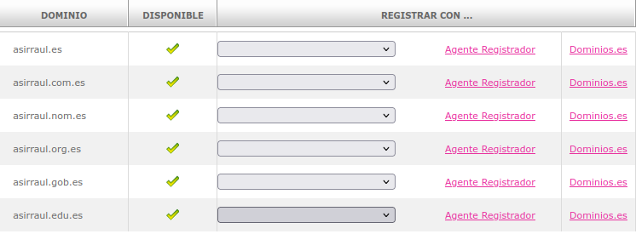
COMPARACIÓN DE PRECIOS

NETIM – 12€ al año.

ENTORNO DIGITAL – 25€ al año.

NOMBRENET – 61€ al año.

DIGIVAL – 9,95€ al año.

CDMON – 9,95€ al año. (Hosting “asirraul.online” gratis).


NOS REGISTRAMOS HASTA EL PAGO

Seguimos con el registro de dominio y nos piden correo, nombre, apellidos, numero de teléfono y tras indicarlo nos aparece que para indicar la tarjeta de crédito, paypal o transferencia y realizar el pago.

